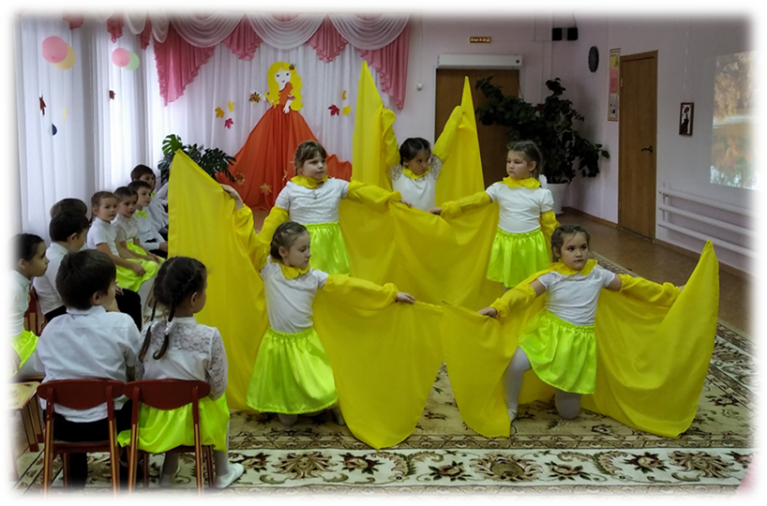  Электронная почта chipol34@yande.ru  сайт МБДОУ Д/С №34 «Чиполлино» -chipol34.caduk.ru  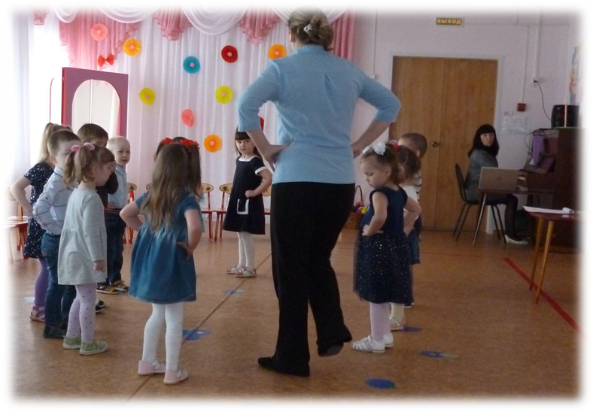 | МБДОУ Детский сад №34 «Чиполлино» р.п. Выездное  Обучающий семинар для воспитателей дошкольных образовательных учреждений Арзамасского муниципального района  «Роль воспитателя на музыкальном занятии»  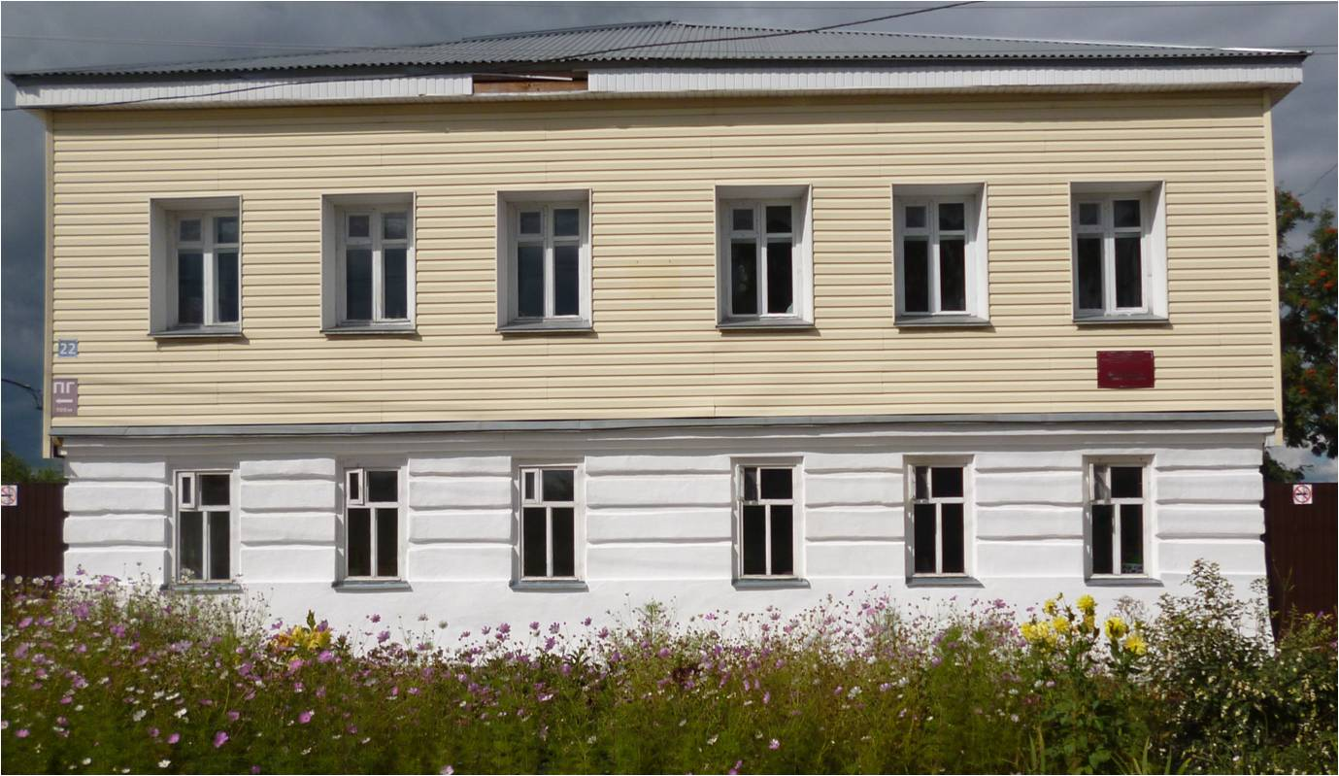  Место проведения: МБДОУ Детский сад № 34 «Чиполлино» р.п. Выездное на платформе ZOOM  Время проведения: 20.04.2022г. в 13.00 ч
Дата: 20.04. 2022 г. (13.00 час.)  В работе семинара принимают участие:  - Представители управления образования Арзамасского муниципального района;  - Представители коллектива МБДОУ д/с  № 34 «Чиполлино» р.п. Выездное;  - Представители дошкольных образовательных учреждений Арзамасского района.  Семинар транслируется в онлайн-режиме на платформе ZOOM  https://us05web.zoom.us/j/8651858729?pwd=Q1VsY3JmNDhES2MzZjJYSEFwZU96dz09  Идентификатор конференции: 865 1858 729  Код доступа: 8Mhhr2  План проведения семинара:  Регистрация участников (12.45-13.00ч.)  1.Роль воспитателя в музыкальном занятии.  (старший воспитатель Д/С №34 «Чиполлино»  Волкова Татьяна Акимовна)  2. Демонстрация музыкального занятия в 1 мл. группе (муз. руководитель Гусева Е.С., воспитатель Фёдорова Л.Ю.).  Анализ занятия с учетом СанПиН, ФГОС ДО, методических рекомендаций.  3.Демонстрация музыкального занятия во второй младшей группе (муз. руководитель Гусева Е.С., воспитатель Федотова Т.Г.).  Анализ занятия с учетом СанПиН, ФГОС ДО, методических рекомендаций.  4. Демонстрация музыкального занятия в средней группе. (муз. руководитель Орлова Г.М., воспитатель Швецова Е.А.)  Анализ занятия с учетом СанПиН, ФГОС ДО, методических рекомендаций. | 5. Демонстрация музыкального занятия в старшей группе (муз. руководитель Орлова Г.М., воспитатель Рябова И.Е.)  Анализ занятия с учетом СанПиН, ФГОС ДО, методических рекомендаций  6. Демонстрация музыкального занятия в подготовительной группе (муз. руководитель Орлова Г.М., воспитатель Князева И.А.) Анализ занятия с учетом СанПиН, ФГОС ДО, методических рекомендаций  7. Подведение итогов работы семинара.  Ссылки на занятия:  1. https://youtu.be/fj60EURj0V0 муз. занятие 1мл.группа  2. https://youtu.be/Wwv3rkv7Z_k муз. занятие 2 мл.группа  3. https://youtu.be/qFgDGbPsLX0 муз. занятие средняя группа  4. https://youtu.be/EVR5IyMDeAM муз. занятие старшая группа  5. https://youtu.be/tb0sVdXFdh0 муз. занятие подготов. группа

